UNIVERSIDAD AUTONOMA DE BAJA CALIFORNIA



Materia: Programación Orientada a Objetos

Practica #1 Operaciones con Matrices (Versión Estructurada)

Alumno: Gutiérrez Soto Guillermo Eugenio

Matricula: 1248593

Profesor Clase: JUAREZ RAMIREZ J. REYES

Profesora Laboratorio: Samantha Paulina Jiménez Calleros

Desarrollo de la Practica

1. Crear estructuras de datos para representar a una matriz de enteros y a una matriz de flotantes.

2. Sobre ambos tipos de matrices, implementar las operaciones unarias:

a) Inicializar matriz

b) Imprimir matriz

c) Transponer matriz

3. Sobre ambos tipos de matrices, implementar las operaciones binarias:

a) Suma

b) Resta

c) Multiplicación

4. La matriz resultante de las operaciones unarias o binarias también debe ser impresa en su correspondiente tiempo.

5. Implementar dos niveles de MENUS, preferiblemente:

a) Un menú para seleccionar el tipo de matriz a trabajar.

b) Un menú para elegir el tipo de operación a realizar.

Restricciones:

1. La captura de las dimensiones debe ser un procedimiento por separado.

2. Las validaciones de las dimensiones debe ser un procedimiento por separado.

3. Las operaciones deben ser procedimientos por separado.

4. Todo procesamiento que pueda ser separado, por su naturaliza, debe ser un procedimiento por separado.

Pantalla de corrida

Matriz entera

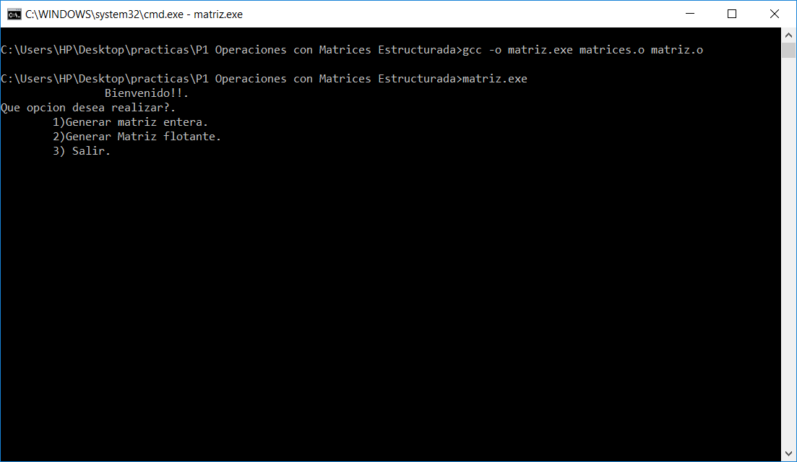

Generar matriz aleatoria

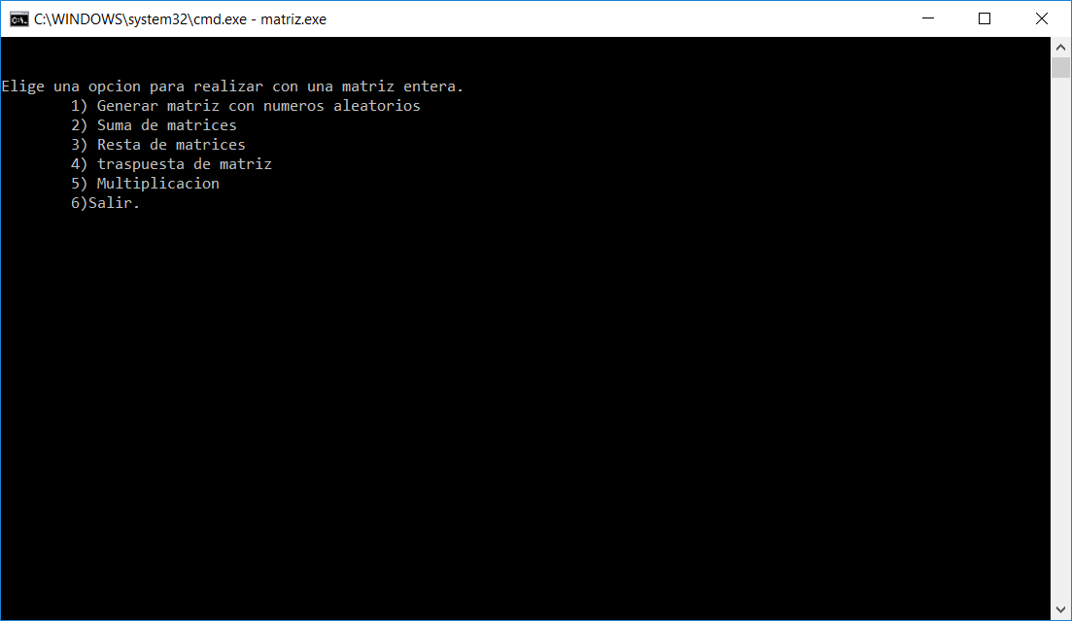

Matriz aleatoria generada

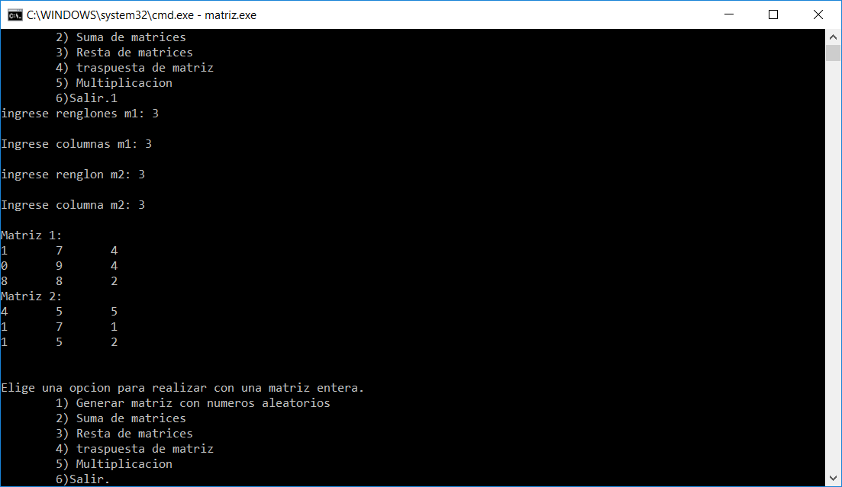

Suma de matrices

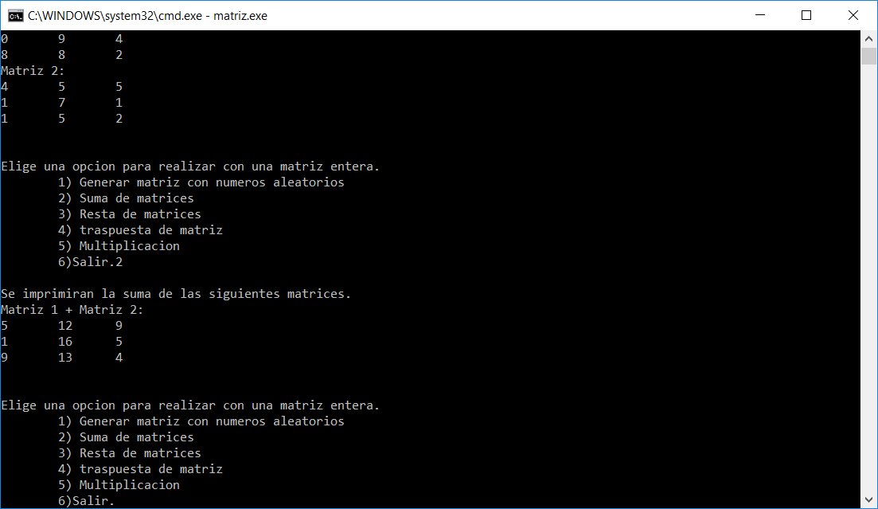

Resta de matrices

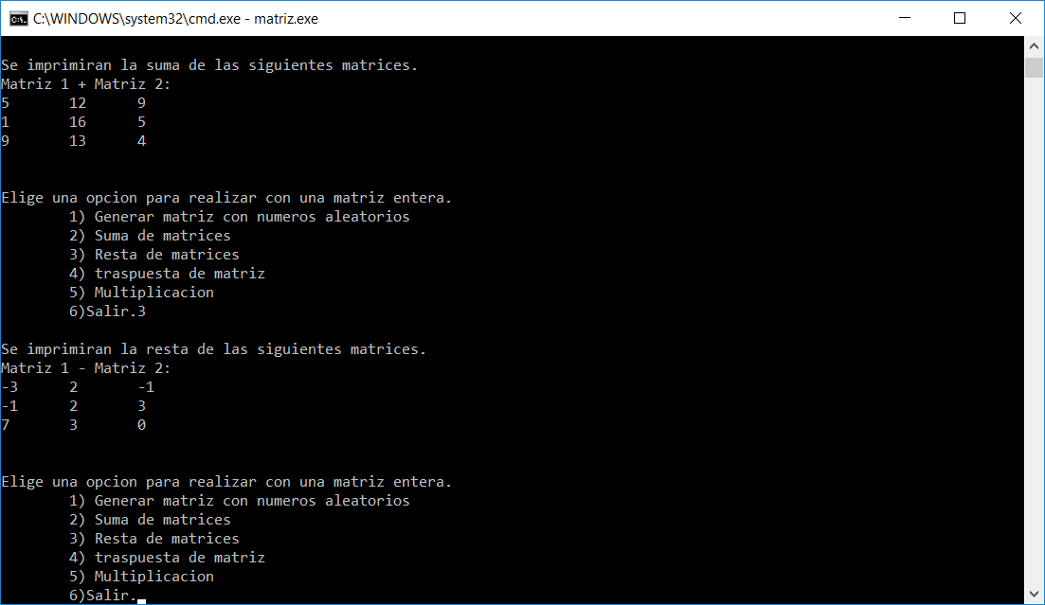

Traspuesta de matriz 1

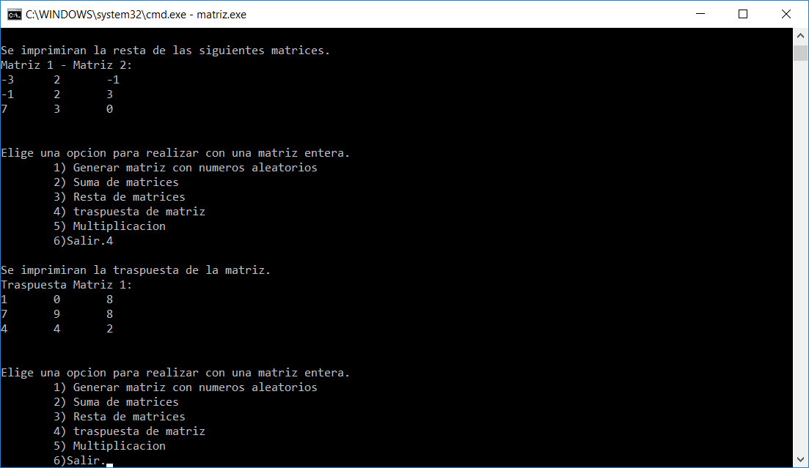

Multiplicación de matrices

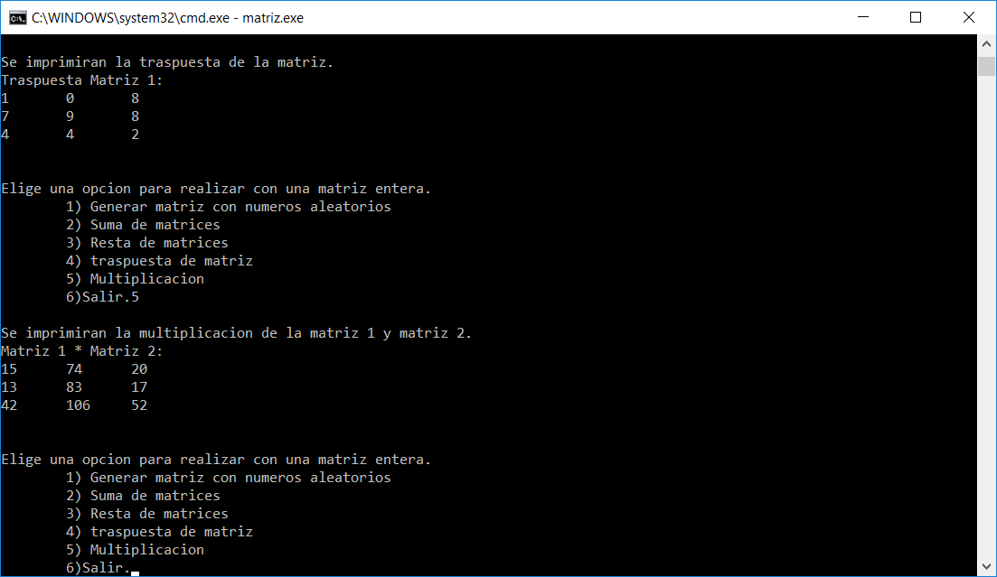

Ahora con matrices flotantes

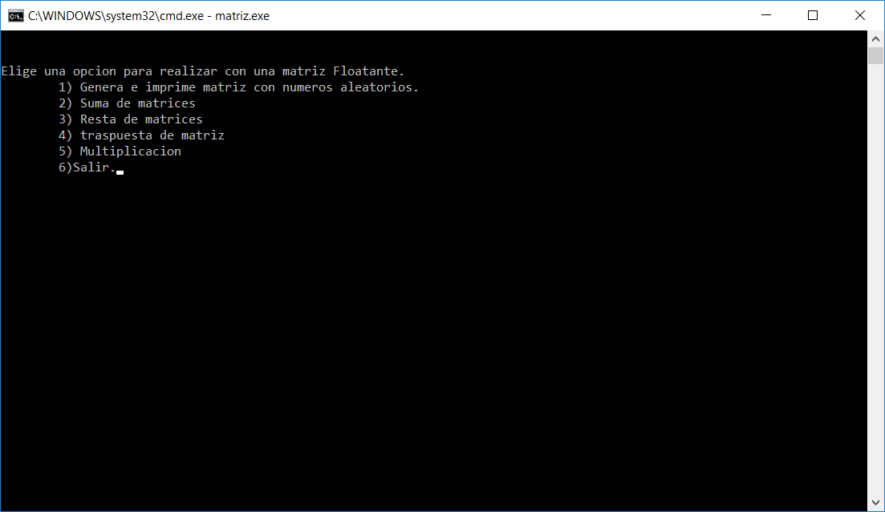

Generar matriz con números flotantes

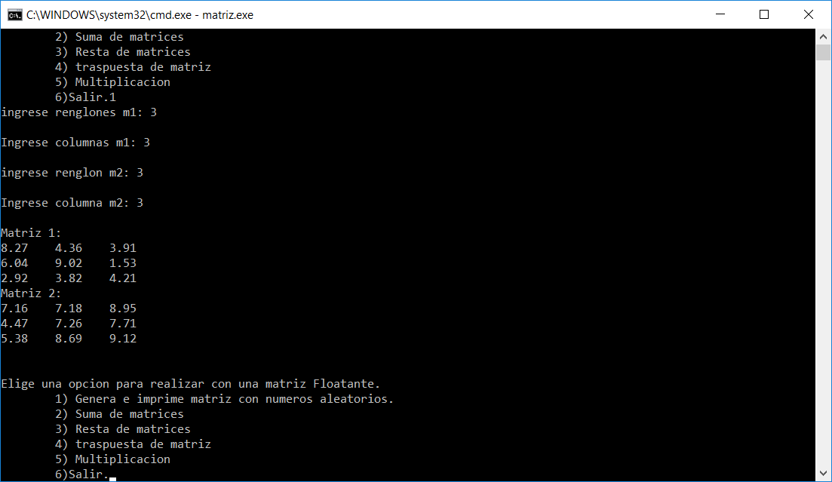

Suma de matrices con números flotantes

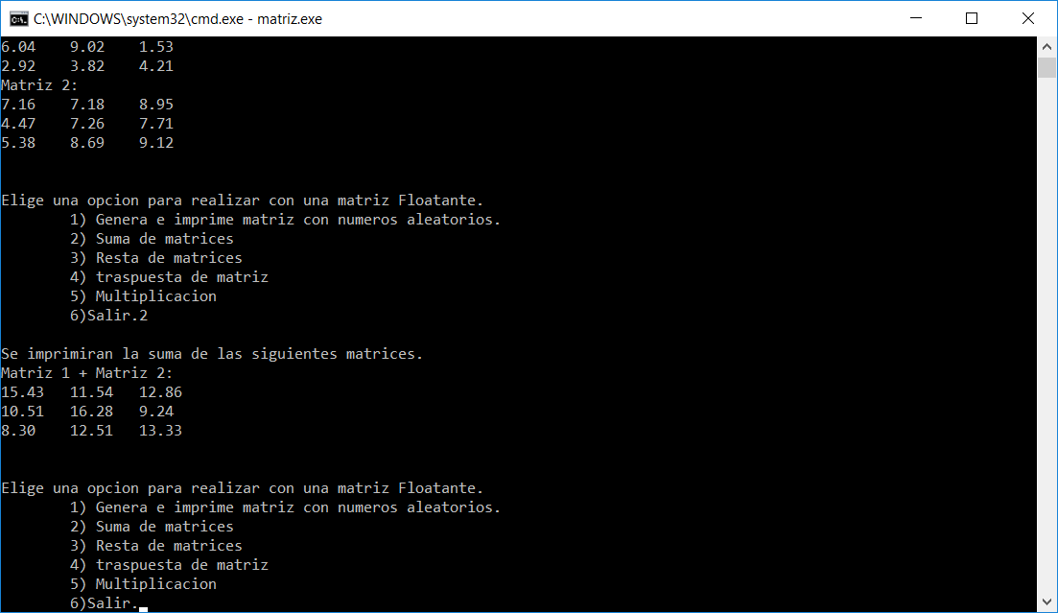

Resta de matrices

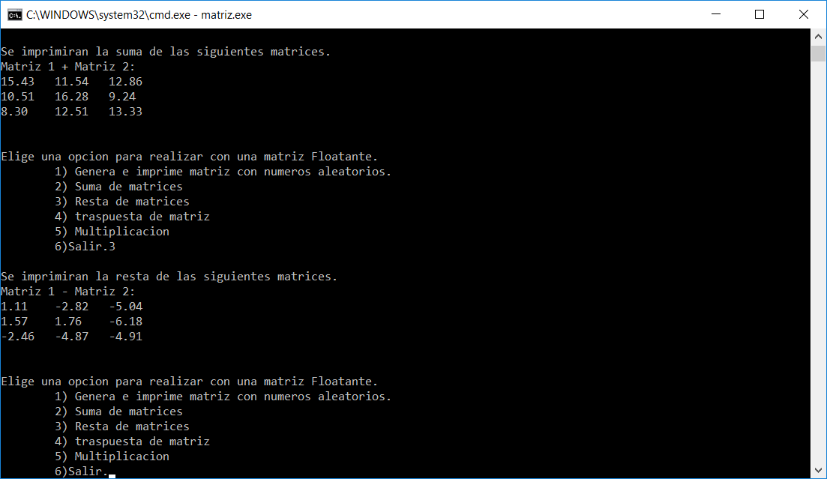

Transpuesta de matriz 1

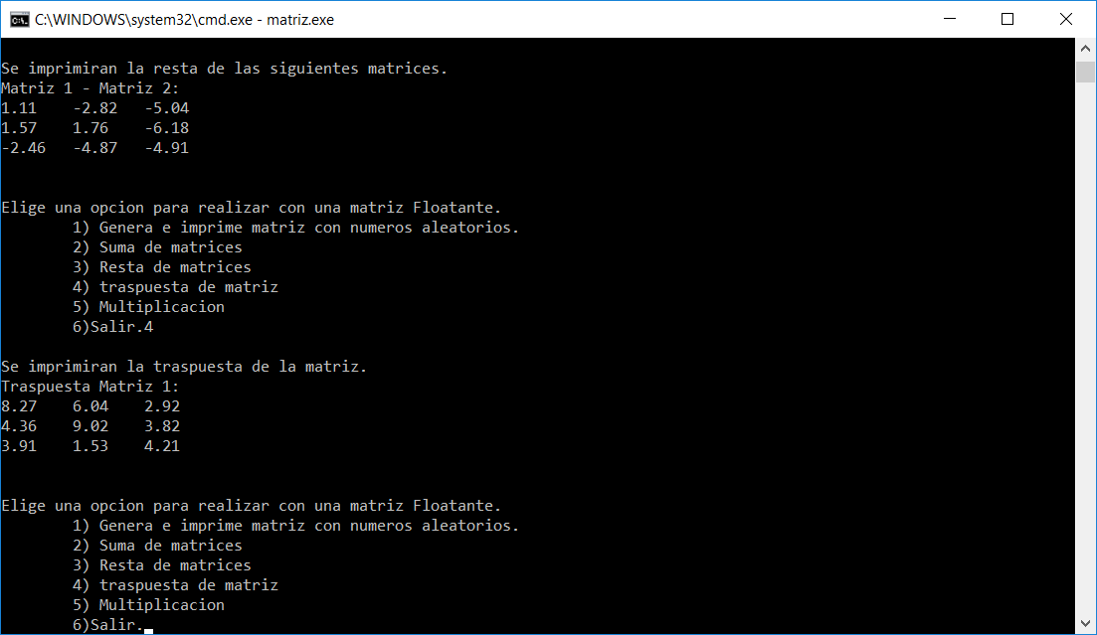

Multiplicación de Matrices flotantes

